« Дидактическое тифлопособие “Саамы”- модель краеведческой деятельности с воспитанниками, имеющими сенсорные нарушения в условиях реализации ФГОС ДО».
Буркова С.А. воспитатель;
Трищенко О.Н. учитель-логопед
МБДОУ № 104 г. Мурманска

Педагогический коллектив нашего детского сада, учитывая особенности детей с сенсорными нарушениями, на протяжении многих лет работает над созданием модели краеведческой деятельности детей с нарушением зрения в коррекционно-образовательном пространстве детского сада в условиях реализации ФГОС ДО. Реабилитационная работа с детьми с нарушеним зрения складывается позитивно при расширении пространства общения и вовлечения детей в систему социальных отношений в рамках коррекционно- развивающей среды дошкольного учреждения компенсирующего вида через использование тифлопособия “Саамы” Наши дети – это дети имеющие следующие особенности развития:
- ограниченные зрительные возможности (первичный дефект);
-специфические особенности координации движений, пространственной ориентации;
-нервно-психические нарушения центральной нервной системы;
-низкий уровень развития речевой деятельности(в большинстве случаев речь нарушена как целостная система);
-низкий уровень развития осязательной чувствительности и моторики пальцев и кистей рук.
В работе наряду с традиционными материалами используем самодельные тактильные тифлопособия с дидактической направленностью, которые позволяют решать в комплексе образовательные, коррекционные, лечебно-восстановительные и воспитательные задачи, в работе с детьми, имеющими сенсорные нарушения на каждом этапе лечения.
Опыт работы использования дидактического тифлопособия “Саамы” на основе краеведческого материала для восполнения недостатка зрения тактильными ощущениями, для самостоятельной социально-бытовой и пространственной ориентировки в социуме и коммуникативной деятельности является очень важным этапом развития компенсаторных возможностей.
Детей с косоглазием и амблиопией (слабовидящих) необходимо учить приёмам осязательного восприятия объектов, формировать у них умение выполнять практические действия, в которых участвуют зрительные и тактильно-двигательные анализаторы, это позволит более точно воспринимать предметы и пространство, быть более активными в процессе игры и обучения.
Изучение иллюстраций, предметов на полисенсорной основе, помогает детям сознательно использовать в восприятии предметов и явлений окружающего мира сохранные анализаторные системы и остаточные зрительные функции. Вся дальнейшая жизнь ребенка потребует использования точных, координированных движений кистей и пальцев, которые необходимы, чтобы одеваться, рисовать, писать, а также выполнять множество разнообразных бытовых и учебных действий.
Чтобы заинтересовать, помочь слабовидящим и детям с косоглазием и амблиопией овладеть новой информацией, создали с помощью родителей воспитанников рукотворную тактильное пособие «Саамы», с использованием краеведческого материала. В условиях реализации ФГОС ДО необходимость работы с семьей актуальна.
Возможные варианты работы и описание книги “Саамы”.
(описание книги, задачи).
В тактильном пособии «Саамы» яркие и четкие реалистические иллюстрации, обрамленные темным контуром. В приложении к книге рекомендован для читающих детей, краткий текст, напечатанный укрупненным плоскопечатным шрифтом.
Иллюстрации изготовлены из натуральных материалов, по качеству приближенных к реальным объектам: многокрасочная ткань, мех, бумага, камни, дерево, что делает книгу пригодной для детей с остаточным зрением, помогают лучше понять содержание книги детям с нарушениями зрения. Тактильные вставки, конструкции помогают детям не только читать и смотреть, но и воспринимать предметы на ощупь.
Задачи: способствовать развитию речи, помочь ребенку лучше узнать и понять окружающий мир.
- изучить основные цвета и оттенки; сформировать понятие: «разнообразие цвета»; помочь определить форму изображенных предметов. Одновременно решаем задачу активности слабовидящего глаза (стимулирование остаточного зрения).
- развивать тактильную чувствительность пальчиков, мелкую моторику, обращая внимание на силу и длительность напряжения кистей рук; сохранить остаточное зрение детей.
Возможные варианты работы:
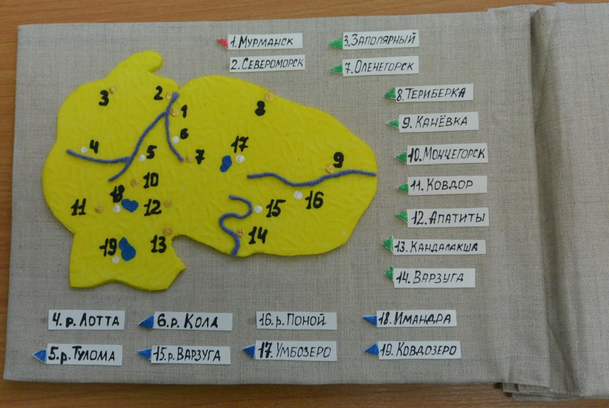
(фрагменты занятия)
- - Давайте откроем первую страницу. Это карта Кольского полуострова. Рассказ педагога о столице Заполярья – городе Мурманск.
- Вопросы детям: - Кто из вас знает какие коренные народа проживают в городе Мурманск или Мурманской области?; расскажите, как выглядит оленья упряжка? – Чем отличается юрта - от яранги? Чем похожи? Кто управляет оленьей упряжкой? Как ухаживают оленеводы за стадами оленей?

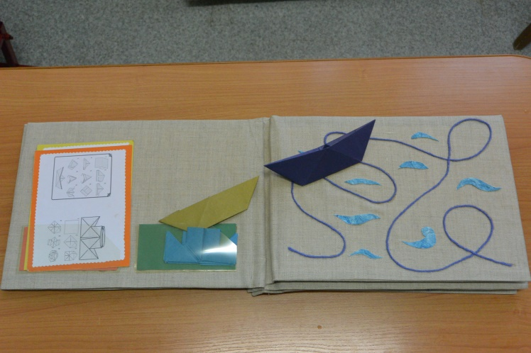
3. Игра с мячом «Скажи, какой?» - правила игры: поймавший мяч ребёнок должен подобрать одно-три наиболее точных определения к предмету, который назовёт взрослый. Игра-Лабиринт: «Куда плывет кораблик» (предварительно педагог изготавливает бумажные кораблики с детьми по предложенной схеме).
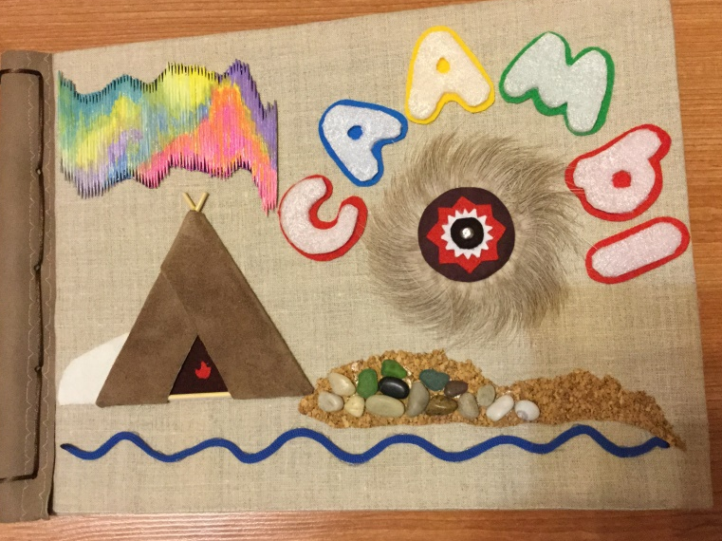
4. Предлагаем рассмотреть в тактильной книге изображение оленя: - Кто это? Домашнее это животное или дикое? Если дикое животное, то где живет? Как называется его дом домашнего оленя? (загон). Кто его враги? Чем питается? Как называются детёныши? Какую пользу приносит это животное? Расскажите, из каких материалов сделаны юрта, малица, олени; 5. Задания на развитие мелкой моторики: дети получают картинки с контурным изображением оленьей упряжки (оленя, оленёнка, загона с оленями и т.д), затем заштриховывают по контуру, в заключение желательно чтобы ребёнок оценил свою деятельность.
6. Задания на развитие мышления, воображения, творческой фантазии. Обратить внимание на использование ребенком приемов ощупывания, на правильное перемещение руки по предмету, на то, как ребенок в процессе выполнения задания фиксирует как общие, так и более частные (наличие основных деталей, их отношение к целому и т.д.) признаки данных предметов.
Упражнения:
- 1.Сортировка бусинок, бисера, геометрических фигур по цвету, форме, величине. Составление из них узоров.
- Нанизывание бус, бисера, колечек, пуговиц на леску.
- Игры на совмещение контура, силуэта с предметом.
- Составление целого из частей.
- Обведение контуров предметов, нарисованных ярким фломастером.

Схема алгоритма проведения занятия с использованием тактильной книги
(работа проводится поэтапно, учитывая психологические особенности каждого
возраста, зрительного диагноза)

- Приветствие
- Развитие мелкой моторики
- Развитие зрительных функций
- Развитие кинестетической чувствительности
- Сенсорные эталоны
1. Введение в занятие
(игра с использованием тактильной книги)

- Развитие произвольности и пространственных представлений
- Развитие речи и психических функций

2. Основное содержание занятия

Полисенсорная основа

Подвижная тематическая игра
или
коммуникативная игра

3. Заключительный этап

Традиционное прощание
Эмоциональное отношение к персонажу
Используя алгоритм занятия, педагоги разрабатывают системы упражнений по развитию мелкой моторики, развитию кинестетической чувствительности, психических функций и т.д. Рассмотрим систему упражнений по развитию зрительных функций, которые помогают в работе с детьми патологией зрения и с тяжёлыми нарушениями речи.
Результаты многолетнего опыта в работе по коррекционному воспитанию и развитию детей с сенсорными нарушениями, проживающих на Кольском Севере, позволяют утверждать, что выбранная модель краеведческой деятельности с использованием дтдактического тифлопособия “Саамы” решает в комплексе образовательные, коррекционные, лечебно-восстановительные и воспитательные задачи с учетом регионального компонента.

Литература:
- Воспитание и обучение слепого дошкольника /ред. Л.И. Солнцева, Е.Н.Подколзина.-2-е изд. С измен. -М.: ИПТК «Логос»ВОС», 2005.-265с.
- Пронина, Э// Обруч.-№4.-2011./ Мамины книжки. С.14-17.
- «Программы специальных (коррекционных) образовательных учреждений четвёртого вида (для детей с нарушением зрения)» (раздел «Коррекционная работа в детском саду»)/ под редакцией Л.И. Плаксиной.
- Миназова, Г. В. В умелых руках «ожившая» кукла- это маленькое чудо./ Г.Миназова.// Дошкольное воспитание. – 2007 -№1».-С120-121.
- Сумарокова, И. «Мир кончиками пальцев» /И.Сумарокова// Школьный вестник.2003.№ 2.-С.14-20.
- Тактильная книга своими руками: рекомендации по изготовлению тактильной книги / Мурм. гос. обл. спец.б-ка для слепых; /сост. Т .В. Делимарская /. – Мурманск,2009.-20с.
- Фомина, Л. А. Незрячий ребенок и книга: рекомендации тифлопедагога / Л.А.Фомина; Рос. гос. б-ка для слепых. – М., 2008.-36с.

